Tête Wago 750-841
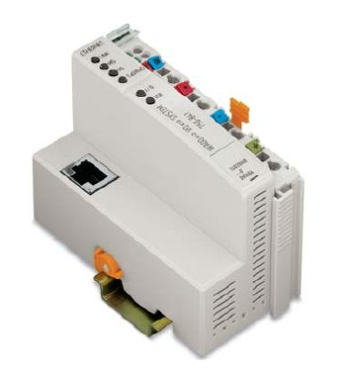750-841
Le contrôleur Ethernet du 750-841 (ou équivalent) est la pièce maîtresse d'une installation. Il permet de faire le lien entre le réseau Ethernet et le bus interne de l'automate. Ce dernier est chargé avec le programme Calaos et son contrôleur supporte des vitesses de transmission de 10Mbits/s et 100Mbits/s. Le programme installé va permettre la communication entre la centrale Calaos et la tête de l'automate, ainsi qu'à détecter les pannes réseau. Le cas échéant, si la communication est interrompue, ce programme va prendre la main sur l'installation, et mettre la maison en mode “dégradé”. Il s'agit d'un mode dans lequel l'automate est complétement autonome. Les points lumineux ainsi que les volets pourront toujours être pilotés par les interrupteurs, mais de manière classique (sans scénario). Les règles du mode “dégradé” peuvent être programmées grâce au logiciel Calaos Installer.

Câblage
Voici le schéma de câblage de la tête.
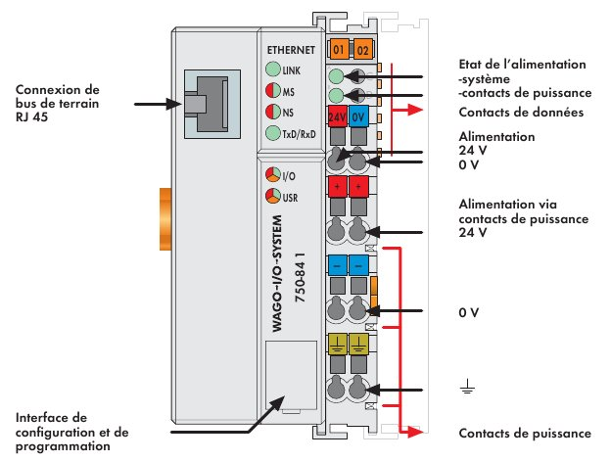Schema
La tête demande une double alimentation 24V, alors il faudra faire attention de bien alimenter en 24V la partie puissance mais également la partie système, sinon l'automate ne fonctionnera pas. Afin de vérifier que l'alimentation soit correcte, les 2 LED vertes “Etat de l'alimentation” doivent être allumées.

